**코딩입문 실습숙제 문제**

학과: 소프트웨어학과 학번:2022125028 이름: 안기겸

1. 강의노트 참고

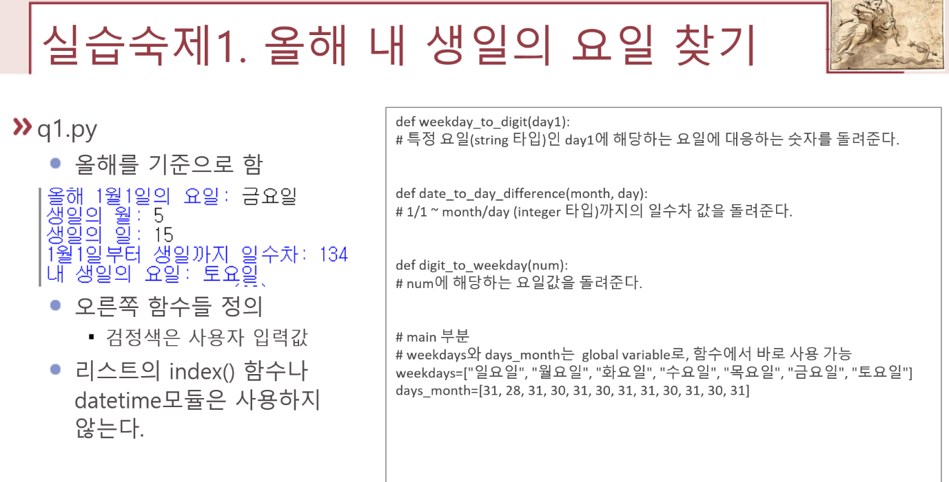

1. 강의노트 참고

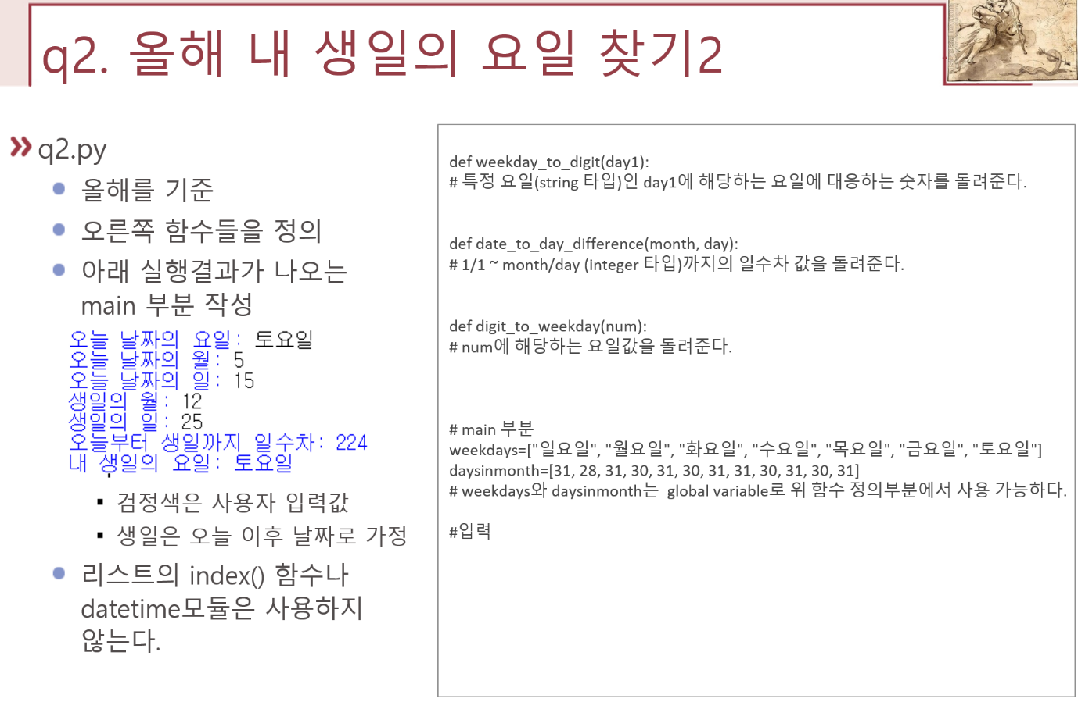

1. 아래 표를 참고하여, 급여 계산을 위한 "compute_salary" 함수를 작성하고 main 부분에서 compute_salary 함수를 2번 호출하는 q3.py 스크립트를 작성하시오 . compute_salary 함수는 인자로 근무시간을 받으며 정해진 조건에 따라 계산한 급여를 출력한다. 급여 계산방식으로, 기본 시간당 급료는 10000원이며 40시간을 초과한 근무시간에 대해서는 기본 시간당 급료의 1.5배를 지급한다.

|  |  |
| --- | --- |
| # compute_salary() 정의 부분  # main 프로그램 부분  print(compute_salary(30)  print(compute_salary(45) | 300000  475000  >>> |

1. 아래 표와 코드를 참고하여, 도형의 넓이를 구하는 프로그램 q4.py를 작성하시오. 원의 넓이를 구하기 위해 math 모듈의 pi 상수(math.pi)를 사용하시오.

|  |  |
| --- | --- |
| 도형 | 넓이 구하는 식 |
| 사다리꼴 | (윗변길이+아래변길이) * 높이 / 2 |
| 평행사변형 | 아래변 길이 * 높이 |
| 직사각형 | 아래변 길이 * 높이 |
| 마름모 | 너비 * 높이 / 2 |
| 정사각형 | (한 변의 길이)2 |
| 원 | (반지름)2 *pi |

|  |
| --- |
| # 필요한 모듈 선언 부분  # 각 함수 정의 부분  # main 프로그램 부분  print("넓이를 구하고 싶은 도형의 번호를 넣으세요")  shape=int(input("1:사다리꼴, 2:평행사변형, 3:직사각형, 4: 마름모, 5:정사각형, 6: 원 "))    if shape == 1:  print("사다리꼴 넓이: ", get_areaTrapezoid())  elif shape == 2:  print("평행사변형 넓이: ", get_areaParallelogram())  elif shape == 3:  print("직사각형 넓이: ", get_areaRectangle())  elif shape == 4:  print("마름모 넓이: ", get_areaRhombus())  elif shape == 5:  print("정사각형 넓이: ", get_areaSquare())  elif shape == 6:  print("원 넓이: ", get_areaCircle()) |

1. 아래 코드와 출력예시를 참조하여, start~end 사이의 랜덤한 숫자를 num개 있는 숫자리스트를 생성하는 generate_randnum()함수와, 이 함수의 결과로 생성된 숫자 리스트 내 숫자들의 총합을 반환하는 sum_randNum() 함수를 포함하는 q5.py를 작성하시오. random.randint() 함수와 list의 append()함수는 사용하여 랜덤 숫자 리스트를 생성하고, python의 내장함수 sum() 함수는 사용하지 않는다.

|  |
| --- |
| import random  # 함수 generate_randnum() 정의  # 함수 정의 코드 안에 만들어진 결과 리스트를 한번 출력한다  # 함수 sum_randNum() 정의  print(sum_randNum(1, 100, 5))  print(sum_randNum(1, 100, 5)) |

출력예시 (random number이므로, 같은 코드여도 아래와 같은 숫자값이 안나올 수 있다)

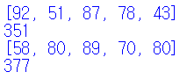

1. 아래 코드와 실행 결과를 참고하여 하나의 문자열을 인자로 받아들여서 문자의 순서를 거꾸로 한 문자열을 반환하는 함수 reverseStr(x)를 포함하는 q6.py를 작성하시오.

|  |
| --- |
| # 함수 reverseStr() 정의  print(reverseStr(‘ABCD’) |

출력예시



